Муниципальное бюджетное дошкольное образовательное учреждение
детский сад «Ромашка»
г. Кирсанов
Тамбовская область

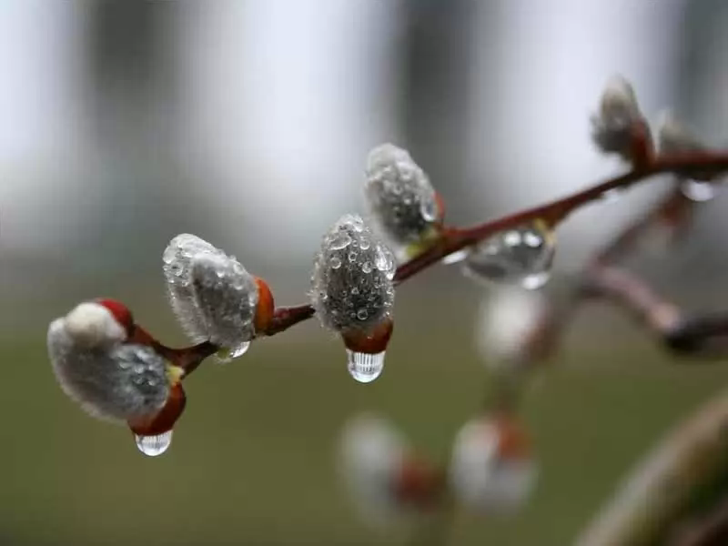
Город Кирсанов
Воспитатель Горовенко А.Г.

Интегрированное занятие для детей средней группы "Весенняя капель"
Цель: систематизация представлений у детей о времени года.
Задачи:
- Формировать умение определять времена года ориентируясь на характерные признаки.
- Развивать умения отгадывать загадки.
- Способствовать радостному весеннему настроению.
- Воспитывать у детей эстетическое восприятие, любовь к природе, развивать эмоциональную отзывчивость на весеннее проявления в природе, стремление передать его в рисунке.
Словарная работа: проталина; капель; ветки вербы; почки; подснежники.
Материал: репродукции “Времена года”, предметные картинки на тему “Весна”, альбомные листы, краски, кисти, магнитофон, музыкальные произведения.

Ход занятия:
Воспитатель:
– Ребята, какие вы знаете времена года? (Осень, зима, весна, лето.)
– Я вам загадаю загадки, а вы их отгадаете.
1. Дел у меня немало я белым одеялом
Всю землю укрываю, белю поля, дома,
Зовут меня ...
(Зима)
2. Я соткана из зноя, несу тепло с собою,
Я реки согреваю, купаться приглашаю.
(Лето)
3. Несу я урожаи, поля я засеваю
Птиц к югу отправляю, деревья раздеваю
Но не касалась елочек и сосен.
(Осень)
4. Я раскрываю почки зеленые листочки,
Деревья одеваю, посевы посеваю.
Движения полна, зовут меня ...
(Весна)
Воспитатель:
– Весна, какая?
– Сколько, много красивых слов о весне вы знаете.
– Вам нравиться это время года? Чем?
– Художники выразили свое отношение к весне в картинах. Посмотрите.
(Рассматривание репродукций.)

– Какие признаки весны вы можете отметить?
– Какие краски использовал художник?
– Что происходит со снегом весной?
– Быстро или медленно бегут весенние ручьи?
– Быстро или медленно, прерывисто или не прерывисто капают капли с крыши, с сосулек?
– Какое у вас настроение после рассматривания картин? (радостное, веселое) или (грустное, печальное)?

– Представьте, что вы – сосульки, попробуйте под музыку изобразить, как таят сосульки.
Психогимнастика.
У нас под крышей
Белый гвоздь весит.
Солнце взойдет,
Гвоздь упадет.
Воспитатель:
– А теперь поиграем в игру “Найди лишнее”.
Каждый набор из 4–5 картинок, одна картина отображает принадлежность к другому времени года, надо определить, почему она лишняя, доказать.
Ветка вербы, ручеек, подснежник, валенки.
Тающая сосулька, лужи на дороге, лист дерева, гриб.
Проталины, яркое солнце, купальщик, скворцы, молодая зелень.

– Весна – радостное время года, поэтому о ней пишут не только художники, но и поэты. Вот послушайте:
“Весенние воды”
Еще в полях белеет снег
А воды уж весной шумят –
Бегут и будят сонный берег,
Бегут и блещут и гласят...
Они гласят во все концы:
“Весна идет, весна идет!
Мы молодой весны гонцы,
Она нас выслала вперед!
Весна идет, весна идет!
И тихих, теплых майских дней
Румяный светлый хоровод
Толпится весело за ней.
Ф. Тютчев
Заметим, что поэт в стихотворении говорит о ручьях “бегут”, о весне — “идет”, т. е. весенние воды бегут, а весна наступает медленно, постепенно.
– Какой картине соответствует стихотворение?
– Кто гласит о том, что идет весна?
– Как в жизни воды (ручьи) гласят (шумят). А в стихотворении?
– Быстро или медленно передано здесь движение воды?
– Послушайте два произведения (Чайковский “Времена года”), подумайте, какая музыка подходит для этого стихотворения.
Слушание музыки, обсуждение.
Воспитатель:
– Я предлагаю вам тоже стать художниками.
– Какую весну вы бы хотели изобразить в своей картине.
– Какие краски вы будете использовать?

По итогам работы детей проводится выставка “Весенняя капель”.

